ФЕДЕРАЛЬНОЕ ГОСУДАРСТВЕННОЕ АВТОНОМНОЕ ОБРАЗОВАТЕЛЬНОЕ УЧРЕЖДЕНИЕ ВЫСШЕГО ПРОФЕССИОНАЛЬНОГО ОБРАЗОВАНИЯ «МФТИ»

(НАЦИОНАЛЬНЫЙ ИССЛЕДОВАТЕЛЬСКИЙ ИНСТИТУТ)

КАФЕДРА ОБЩЕЙ ФИЗИКИ

Квантовая теплоёмкость

Выполнила студентка 1_го курса ФАКИ
Группы Б03-001 Семенова Алена

г. Долгопрудный, 2021

Оглавление
Проблема классической теории теплоемкости 3
Модель Эйнштейна 3
Характеристическая температура 6
Модель Дебая 6
Теплоёмкость электронного газа 9
Использованные источники информации 10

Проблема классической теории теплоемкости

Согласно классической теории, на каждую степень свободы молекулы (точнее — на каждое квадратичное слагаемое в энергии) приходится теплоемкость R/2.
Для двухатомного газа:
- теплоемкость не зависит от температуры

Экспериментально же получается зависимость:

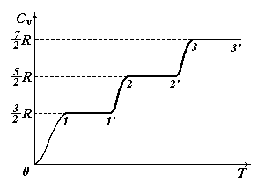

То есть, результаты опытов согласуются с теорией только при достаточно высоких температурах.

Модель Эйнштейна

Двухатомную молекулу, обладающую не слишком высокой энергией, можно рассматривать как одномерный гармонический осциллятор. По законам квантовой механики, энергия гармонического осциллятора с частотой ω может принимать только дискретный набор значений:
, где n = 0, 1, 2, … квантовое число (возрастает с возрастанием энергетического уровня)
По распределению Гиббса, вероятность того, что молекула обладает энергией :

Обозначим
Найдем статистическую сумму z:

Находим среднюю энергию молекулы:

Энергия 1 моля
Выражение для молярной теплоёмкости:
- теплоёмкость системы, имеющей одну колебательную степень свободы
Атомы в кристаллах имеют 3 колебательные степени свободы =>

Анализируя полученное выражение, можно заметить, что:
При высоких температурах аргумент sh стремится к нулю => sh^2(ћω/2kT) ≈ ћω/2kT => Cv → 3R
При низких температурах теплоёмкость убывает до нуля по экспоненциальному закону

С физической точки зрения этот эффект «замораживания» и «размораживания» степеней свободы происходит из-за дискретности уровней энергии.
При высоких температурах в диапазон энергии kT >> ћω попадает много уровней и дискретность не проявляется.
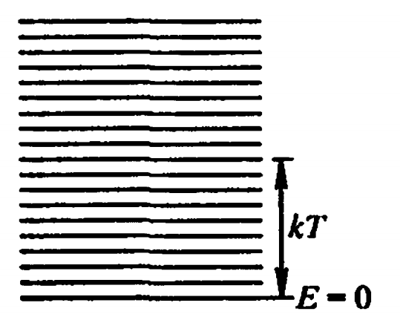

При низких температурах kT << ћω только малая доля молекул ~ exp(-ћω/kT) (согласно распределению Гиббса) оказывается на более высоком энергетическом уровне, а следовательно, вовлекаются в колебательное движение. Большая часть молекул остаётся невозбужденными.

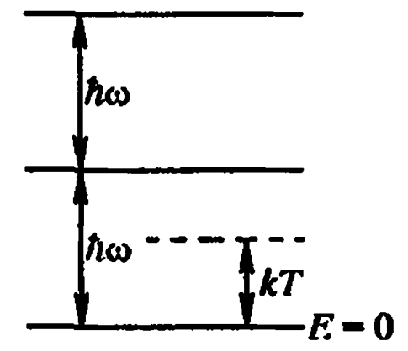

Рассмотрим квантовый ротатор, который имеет серию вращательных уровней, энергия которых , где l = 0, 1, 2, … - вращательное квантовое число, В — вращательная постоянная , где I – момент инерции.
Аналогично получаем
- теплоемкость, приходящаяся на одну вращательную степень свободы.

Характеристическая температура

Характеристическая температура определяет условие возбуждения степеней свободы.
Для вращательных степеней свободы:
T > Tвр => вращательные степени свободы возбуждены
Т < Твр => вращательные степени свободы заморожены
Для колебательных степеней свободы:

Для газов:
Твр ~ 10^2 K, Ткол ~ 10^3 – 10^4 K
Для твердых тел:
Условия возбуждения колебательных степеней свободы определяет температура Дебая Θ ~ 10^2 – 10^3 K

Модель Дебая

Модель Эйнштейна при низких температурах тоже не совпадает с экспериментальными результатами, на опыте теплоемкость уменьшается медленнее, чем по экспоненте (по степенному закону).
Недостаток модели заключается в том, что Эйнштейн полагал частоту колебания всех осцилляторов одинаковой, что не так.
На самом деле, малые колебания кристаллической решетки — результат наложения многих разночастотных колебаний и задача сводится к поиску спектра частот.
Дебай предположил, что при низких температурах вклад в колебания вносят только низкочастотные осцилляторы (не хватает энергии «раскачать» высокочастотные).

Далее требуется небольшая теоретическая вставка о кристаллических решётках.
Вектором трансляции называется вектор, который переводит плоскость саму в себя.
Элементарная ячейка кристаллической решётки — фрагмент, который можно размножить с помощью векторов трансляции и который полностью покроет при этом все пространство решётки.
Построение ячейки Вигнера-Зейтца:
Узел решётки соединяется отрезками с соседними узлами. К этим отрезкам проводятся серединные перпендикуляры и продлеваются до пересечения. Ячейка Вигнера-Зейтца является элементарной.
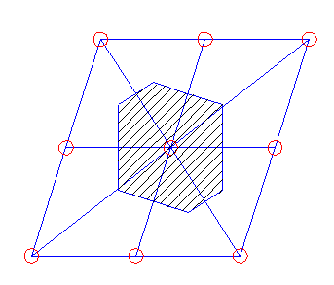
Зона Бриллюэна - ячейка Вигнера-Зейтца в пространстве обратной решётки (решётки, построенной на векторах с размерностью 1/м)
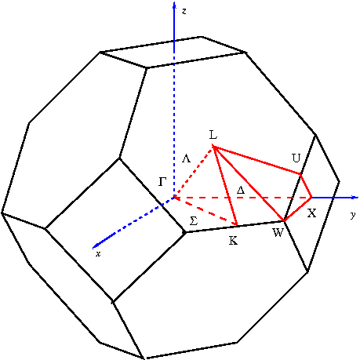

В приближении Дебая спектр считается линейным, зона Бриллюэна принимается за сферу.
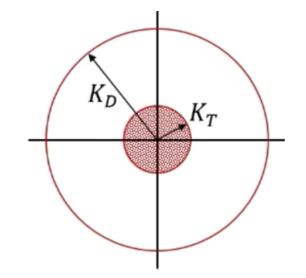
Внутри сферы радиусом Kd находятся все возможные осциляторы, а внутри сферы с радиусом Кт — осцилляторы, которые могут быть возбуждены при данной достаточно низкой температуре Т.
Доля «раскачанных» осцилляторов:

При низких температурах:
, где Θ — температура, соответствующая радиусу Kd, T – Kт
Таким образом,
- закон кубов Дебая

При высоких температурах:
Количество «раскачанных» осцилляторов совпадает с полным их числом внутри сферы Кd

- закон Дюлонга-Пти

Для количественного описания модели Дебая необходимо просуммировать энергию всех осцилляторов, пользуясь методами МСС.
В результате получим:
- дебаевская частота, где N/V – плотность ячеек, S – скорость звука
- дебаевская температура («размораживания» колебательных степеней свободы)

Теплоёмкость электронного газа
В металлах, кроме кристаллической решётки, имеются так же свободные электроны. В простейшей модели это электронный газ. Так как силы притяжения со стороны положительных ионов компенсируются силами взаимного отталкивания между электронами, идеальный электронный газ обладает только кинетической энергией.
При Т = 0 распределение электронов по квантовым состояниям имеет вид:
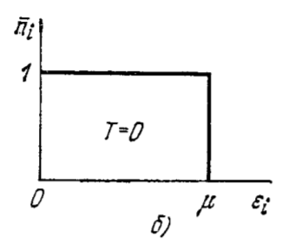
где μ — химический потенциал (энергия, приходящаяся на одну частицу)
Электроны вырождены, они участвуют только в квантовом движении, но не участвуют в тепловом.
При Т > 0 прямоугольное распределение нарушается только вблизи ε = μ, только эти электроны вносят вклад в теплоёмкость электронного газа, но их количество очень мало, следовательно, его можно не учитывать.
Cэл → 0 при Т → 0
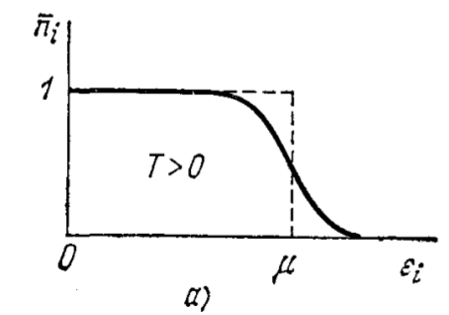

Использованные источники информации

- Н. А. Кириченко - «Термодинамика, статистическая и молекулярная физика»
- Д. В. Сивухин - «Термодинамика и молекулярная физика»
- Консультация по курсу "Основы современной физики"

